１ 研究目的、研究方法など
様式Ｓ－１４ 研究計画調書（添付ファイル項目）
本研究計画調書は「小区分」の審査区分で審査される。記述に当たっては、「科学研究費助成事業における審査及び評価に関する規程」（公募要領参照）を参考にすること。
本研究の目的と方法などについて、４頁以内で記述すること。
冒頭にその概要を簡潔にまとめて記述し、本文には、(1)本研究の学術的背景や本研究の着想に至った経緯、研究課題の核心をなす学術的「問い」、(2)本研究の目的および学術的独自性と創造性、(3)関連分野の研究動向と本研究の位置づけ、(4)本研究で何をどのように、どこまで明らかにしようとするのか、(5)本研究の目的を達成するための準備状況、(6)本研究がどのような国際性（将来的に世界の研究をけん引する、協同を通じて世界の研究の発展に貢献する、我が国独自の研究としての高い価値を創出する等）を有するかについて具体的かつ明確に記述すること。
本研究を研究分担者とともに行う場合は、研究代表者、研究分担者の具体的な役割を記述すること。
（概要）
服を選ぶ日常の意思決定で、「何が似合うか」を判断する主体が人から生成AIへ移行しつつある。だがAI助言が使用者の自己決定と心理的適応に資するか依存を生むかは、ほとんど実証されていない。本研究は自己決定理論を基盤に、生成AIの装い助言が自己決定感と装い由来の心理的安定感（FPS）に及ぼす効果を実験で因果的に解明し、AI助言を「自ら決める力」へ転換する活用条件を確立する。申請者は日・韓・台・仏・米の5カ国で実証データを取得済みで、これを起点に、令和9年度は潜在クラス分析で外部助言の受容類型と文化差を抽出し仮説を定め予備実験を行う。令和10年度は大学生240名を対象に、AIへの委任と自己理解教育を要因とする2×2要因実験でFPSと自律性を高める条件を特定する。令和11年度は日・韓・台のオンライン比較で活用モデルを検証し、多言語尺度・教材とともに公開する。装い研究に生成AIの実験的検証を導入し、生成AI時代の家政学・被服心理学を拓く。
（本文）
(1)本研究の学術的背景や本研究の着想に至った経緯、研究課題の核心をなす学術的「問い」
服装をめぐる意思決定の環境は大きく変容した。かつて校則や流行が与えた「正解」の機能は、いまやパーソナルカラー診断・骨格診断などの診断サービス、SNS、そして生成AIが担いつつある。とりわけ生成AIは、画像や嗜好を入力すると理由づきでコーディネートを即時に提案する。総務省『令和8年版情報通信白書』によれば、日本の個人の生成AI利用経験率は58.8%（米国75.6%、中国93.6%）で、若年層を中心に急速に普及している。申請者の予備調査（パーソナルスタイリング講座受講者127名）では、多くが複数の診断を経験し、その結果と自己の感覚との齟齬に戸惑っていた。パリ・ニューヨークでの聞き取り（2026年）でも、AI診断を自己理解の資源とみなす者と、自己の感覚が上書きされると忌避する者に態度が二分した。選択肢と情報が飽和するなかで、かえって「自分では決められない」という不安が広がっている。
本研究の核心をなす学術的「問い」は、生成AIが助言者として装い・購買・進路・健康など生活の意思決定に遍在する社会において、人はいかにして自己決定の感覚と心理的な健やかさ（ウェルビーイング）を保ちうるのか、である。これは家政学・心理学・教育学・情報学が共有すべき生活科学の基幹的問いであり、若者から高齢者までライフコース全体に及ぶ。ここで生成AIは単なる新たな道具ではない。固定した型に個人を当てはめる従来の診断と異なり、生成AIは対話を通じて際限なく個別化された「正解」を生成し、その根拠が不可視のまま権威をもって提示される。この新規性ゆえに、AI助言が自律を支えるのか損なうのかを改めて実証する必要がある。本研究は自己決定理論（Deci & Ryan, 2000）に依拠し、「AI助言は自己の基準に照らして統合されれば心理的資源となるが、鵜呑みにされれば不安と依存の源泉となる」という分岐の条件を、装いを最初の検証領域として実験的に解明する。
着想に至るまでの経緯は以下の通りである。申請者は30年余にわたり装いと心理の関係を研究してきた。近年は、所有衣服の把握と選択可能性が心理的安定を生むこと（ワードローブ研究：2020年〜前職での助成金研究）、衣生活の意思決定構造、SNSでの自己表現と起業を扱ってきた。2026年の予備調査では、似合い知覚とFPSの尺度が高い信頼性を示し、専門家による「似合う」支援の前後でFPSが有意に上昇した。ここから「人が担う『似合う』支援の効果を、生成AIは再現できるのか、いかなる使い方なら再現できるのか」という中心的な実験仮説が生まれた。同調査にはAI・診断の受容を問う項目を含め、AI研究への接続を準備してきた。
(2) 本研究の目的および学術的独自性と創造性
本研究の目的は、生成AIによる装いの助言が心理（FPS・装い自律性・意思決定の質）に及ぼす効果を実験で因果的に解明し、その知見を「AI助言を自己決定へ転換する活用法」として教育に実装することである。国際比較は目的達成の手段であり、目的そのものではない。具体的には、①5カ国データからAIを含む外部助言の受容類型（自律的活用／追従）と文化差を明らかにして仮説を定める、②生成AIの「使い方」を操作した要因実験で、AI助言がFPSと自律性を高める条件を因果的に特定する、③その活用法を日・韓・台で比較検証し、文化に応じたAI活用モデルを確立する、の3点である。
学術的独自性は、生成AIという新しい助言者を、装いという自己概念に直結する日常の意思決定において、心理的帰結まで含め実験的に検証する、国際的にも希少な研究である点にある。AI助言研究（アルゴリズム忌避／評価；algorithm aversion/appreciation）は正解のある数値判断が中心で、自己概念やウェルビーイングへの効果はほとんど扱われていない。逆に被服心理学は自己概念や印象管理を扱ってきたが、生成AIを因果的に検証した例はない。本研究は両者を架橋し、人が自分らしさをAIに委ねずに保つための知見を提供する。第二に、日本で独自に発達した「似合う」の診断文化を、国際比較可能な多言語尺度へと翻訳する。なお「似合う」の意味は、判定を誰が担うか（自己／外部）と装いが何を志向するか（付加／補正）の二軸で文化により異なる。第三に、5カ国の実証データの上に実験を積み上げ、記述的な国際比較を因果検証と教育実装へと押し上げる。創造性は、被服心理学・AI助言研究・自己決定理論・教育実践を「装いのウェルビーイング」という枠組みに統合する点にある。
(3) 関連分野の研究動向と本研究の位置づけ
本研究は3つの研究潮流の交点に位置する。第一に被服心理学では、着装が着用者の認知・行動を変えること（着衣認知；Adam & Galinsky, 2012）や、自己像と外見の一致が自尊・気分を高めることが示され、装いの心理的機能への関心が高まっている。第二にAI助言の受容研究（Dietvorst et al., 2015；Logg et al., 2019）は、人がアルゴリズムの助言を信頼／忌避する条件を解明してきたが、その心理的帰結と文化差の検証はこれからである。とくにファッション領域では、AIが装いの抽象的属性（「カジュアル」「フォーマル」等）を画像から解釈・推薦する技術が発展し（清水良太郎ほか〔ZOZO Research・早稲田大学〕, 2023, Expert Systems With Applications, 213, 119167）、AIはすでに「似合う」に通じる主観的判断に踏み込んでいる。第三に自己決定理論は、外部助言の統合様式がウェルビーイングを左右することを示すが、生成AIへの適用は緒についたばかりである。生成AIと装いの心理を結ぶ研究が乏しいのは、多言語尺度・国際データ・実験設計を同時に要する参入障壁ゆえであり、申請者はこれらを整え、本領域に踏み込む条件を備える。
(4) 本研究で何をどのように、どこまで明らかにしようとするのか
本研究は「AI助言の分析→AI活用実験（国内・国際）→活用モデルの公開」の3段階で進める（図1）。生成AIの活用実験を中核に据え、教育（自己理解の足場かけ）はAIを自律的に用いる条件として実験に組み込む。現地調査は日・韓・台・仏・米の5カ国で完了しているが、パリの大学で予定していた調査が実施できなかったため、1年目にフランス（パリ）とミラノで補足調査を行い、それ以外の新規渡航は行わず、研究の成否を海外機関の都合に依存させない。本研究の基本的な考え方（AIの使い方が自律と心理的安定に及ぼす道筋）を図2に示す。
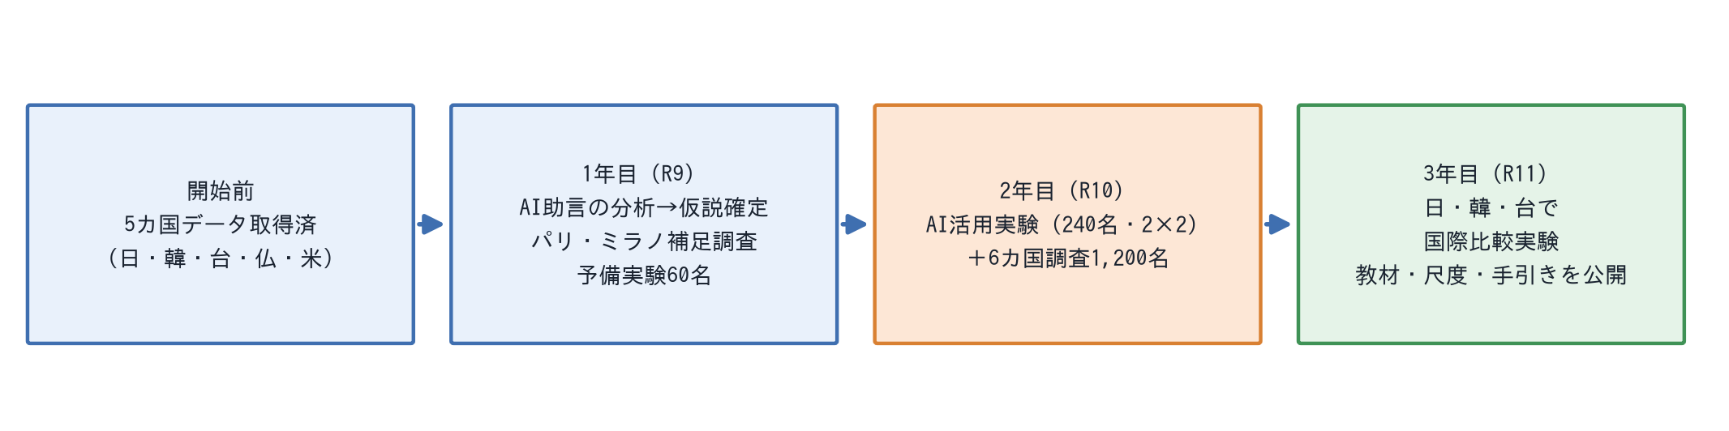
図1 研究の流れ
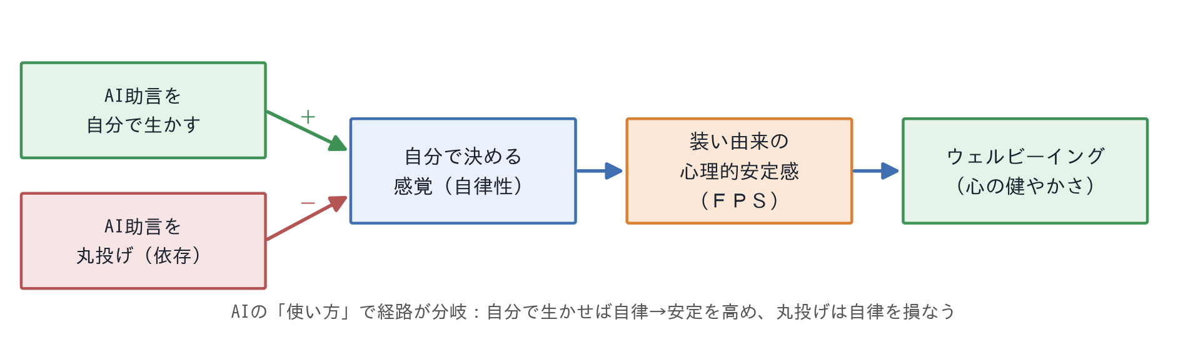
図2 考え方の図
【科研費開始前（令和8年度・学内研究費）】日本の予備調査と一般標本での尺度予備検討を完了し、韓国・台湾は協力大学とのオンライン比較調査、フランス・米国はパリ・ニューヨークでの聞き取り（AI診断の使用経験を含む）を実施済みである。FPS・似合い知覚・装い自律性・意思決定の質・AI受容の共通尺度群と5カ国データが、研究開始の時点で揃う。
【1年目（令和9年度）AI助言の分析・仮説確定・予備実験】(a)5カ国データを用い、診断・SNS・AIという外部助言の受容様式（自律的活用／追従／回避）を潜在クラス分析で類型化し、FPS・自律性との関係の文化差から実験仮説を定める。AI利用者が少数でも、普及済みの診断と同型の「外部助言」の最新形として分析するため、利用率に依存しない。(b)ミラノで補足のヒアリング調査（学生・実務家約15名、パリ・ニューヨークと同一手続）を行い、質的基盤を欧州3都市へ拡張する。(c)大学生60名でパイロット実験を行い、標準化プロンプト・課題・測定手続を確定する。
【2年目（令和10年度）AI活用実験（国内）と6カ国オンライン検証】本研究の中核である。(a)大学生240名を、生成AI支援（あり／なし）×自己理解教育（あり／なし）の2×2要因計画（各群約60名）に割り付ける。参加者は実場面（初対面の会合等）を選び、手持ち服・嗜好・場面（氏名・顔画像は入力しない）を標準化プロンプトに記し、AIが理由つきで3案を提示する。AIのみ群は提案から選択し、教育併用群は事前の自己理解ワーク（90分×2回）で作った基準に照らし、採否の理由を自ら言語化して決める。実験前・直後・1か月後にFPS・自律性・意思決定の質・自尊感情・購買後悔を測定し、提案の改変や理由づけの有無からAI依存度を評価する。中心仮説は「AIは自己決定の足場と併用したときにのみFPSと自律性を高め、単独使用は依存と自律低下を招く」である。実験の枠組みを図3に示す。(b)5カ国にイタリアを加えた6カ国（日・韓・台・仏・米・伊）各200名・計1,200名にオンライン調査を行い、測定不変性を確認したうえでAI受容と心理的帰結の文化差を検討する。
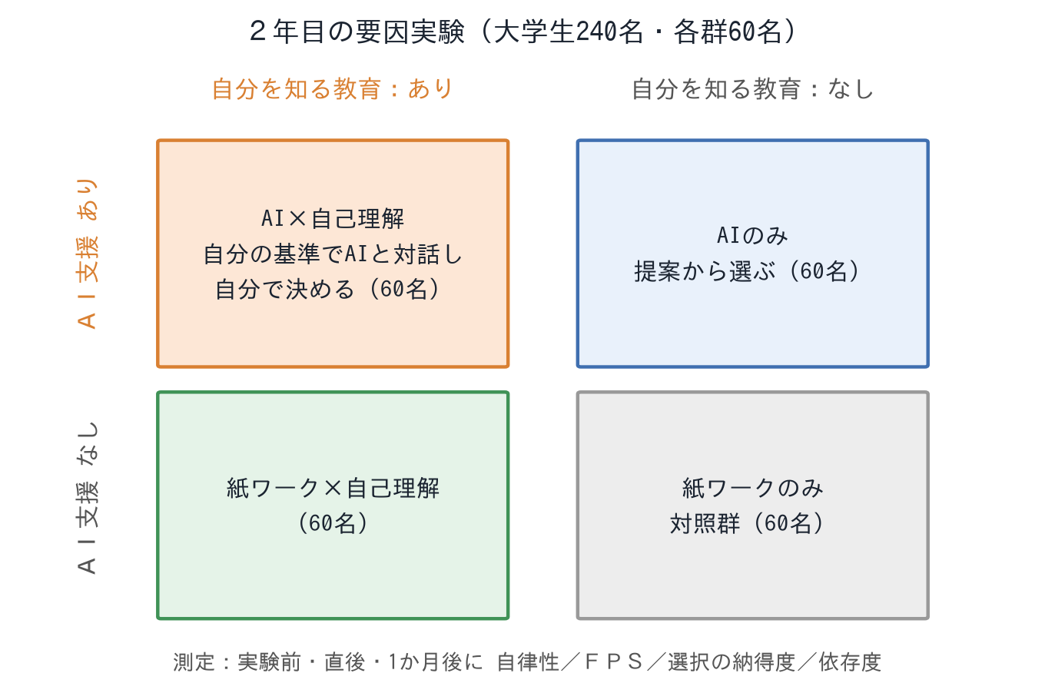
図3 2年目の要因実験（2×2）
【3年目（令和11年度）活用モデルの国際展開と公開】2年目で効果が確認された「自己決定を促すAI活用法」を韓国語・中国語へ移し、日・韓・台の協力大学でオンライン比較実験（各国約80名）を行い、活用法の文化間頑健性を検証する。6カ国の比較データ・検証済み教材・活用手引きを学会・論文・報告書で公開する。「似合う」の国別の位置づけを図4に示す。
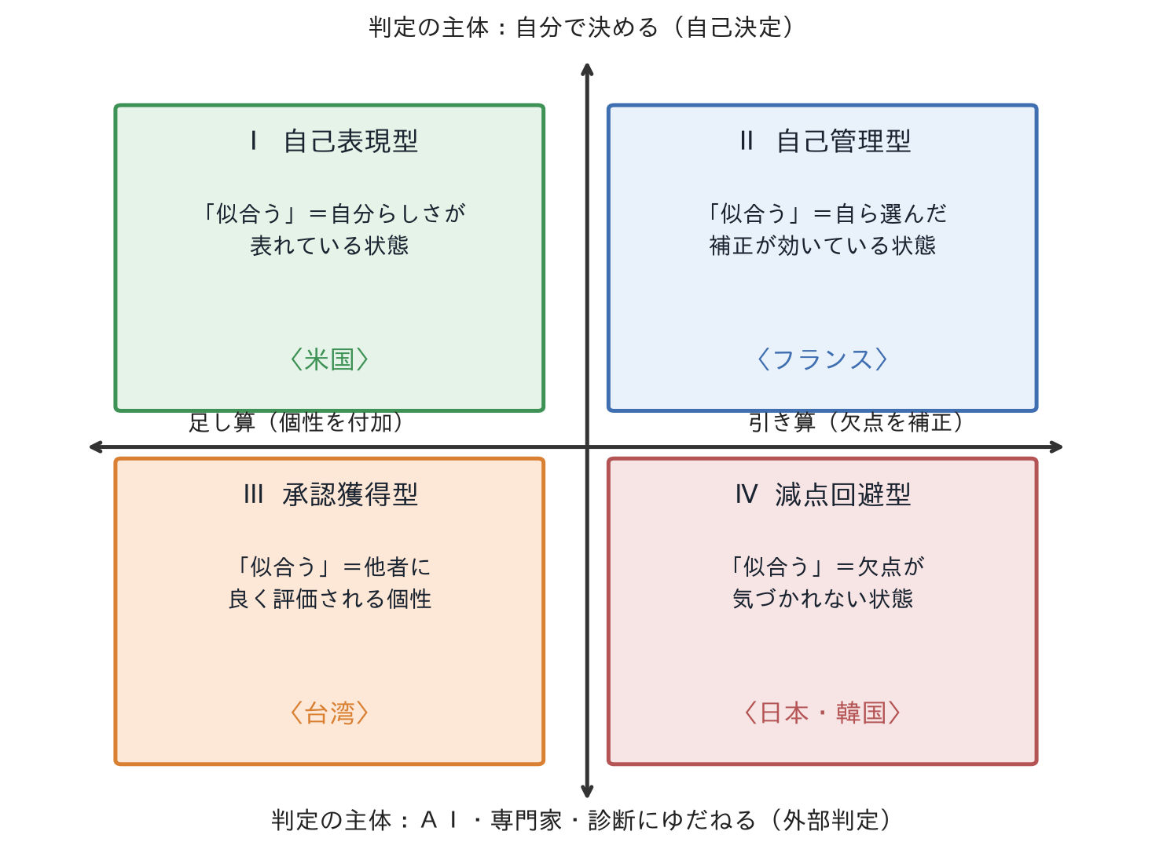
図4 「似合う」の二軸類型

【役割分担】研究代表者・松岡依里子は統括・AI助言分析・ミラノ調査・教材設計・国際連携を担う。研究分担者・石井国雄（東京家政大学）は要因実験の設計と統計分析を、内藤章江（椙山女学園大学）は各国調査の運用・データ管理・分析を担う。AI技術（自然言語処理・人間とAIの相互作用）を専門とする実務家を協力者として加える（交渉中）。
(5) 本研究の目的を達成するための準備状況
本研究の強みは、5カ国データを開始前に整備し、初年度のAI助言分析から即時に着手できる点にある。①日本：似合いを学ぶ講座受講者（127名）、学内大学生（125名）の予備調査を実施し、尺度の信頼性と講座前後の変化を確認、国内学会（2026年9月、2027年3月）で発表する（学内「科研費申請支援助成金」で予備検討）。大学生の予備調査は2年目実験の対象層と一致し、参加者確保と手続の実行可能性を裏づける。②韓国・台湾：台湾（嶺東科技大学）と韓国（清州大学）実施合意済み。③フランス・米国：学内「大学院研究推進費」でパリ・ニューヨーク聞き取りを実施済み（倫理審査承認済み）。ニューヨーク（Studios SOHO）の聞き取りからは、日本の装いが欠点補正の「引き算」から出発するのに対し、多様性を前提とするニューヨークでは自分らしさを付す「足し算」へ向かうという文化差が得られ、AI受容の差異を読み解く手がかりとなっている。④イタリア：ミラノに指導学生（マランゴーニ大学院在籍）の協力を得る。⑤AI体制：申請者はSNS等デジタル研究の実績をもち、AI技術の実務協力者も加えて実装体制を整える。⑥環境：授業連携で参加者を確保でき、統計解析環境も整備済み。新規渡航は1年目のフランス・ミラノに限り、量的調査は海外調査会社への委託で出張なしに行え、実験は国内で完結するため、成否が海外機関に左右されない。なお回収不足時は調査会社パネルの追加投入により対応する。
(6) 本研究がどのような国際性を有するか
本研究の国際性は三点ある。第一に「我が国独自の価値創出」：日本で独自に発達した「似合う」診断文化と、その先の生成AI助言が心理に及ぼす影響を、国際比較可能な尺度として提供する。第二に「協同による世界の研究発展への貢献」：6カ国（日・韓・台・仏・米・伊）の研究者網を日本主導で運営し、比較データと教材を公開する。第三に「将来的な世界の研究の牽引」：装いを題材に生成AIを実験検証する方法自体が国際的に新しく、本研究の実験法・多言語尺度・手引きなどの成果は、日本家政学会、ARAHE（アジア地区家政学会）・国際家政学会（IFHE）等で発信する。

２ 応募者の研究遂行能力及び研究環境
応募者（研究代表者、研究分担者）の研究計画の実行可能性を示すため、(1)これまでの研究活動（主要な研究業績を含む）、(2)研究環境（研究遂行に必要な研究施設・設備・研究資料等を含む）について２頁以内で記述すること。
「(1)これまでの研究活動」の記述には、研究計画に関連した国際的な取組（国際共同研究の実施歴や海外機関での研究歴等）がある場合には必要に応じてその内容を含めること。また、研究活動を中断していた期間がある場合にはその説明などを含めてもよい。
(1) これまでの研究活動
【研究代表者：松岡依里子（東京家政大学・教授）】30年余にわたり装いと心理の関係を研究し、本計画の各工程に対応する実績を有する。中核をなすのは2026年の予備調査である。似合いを学ぶ講座受講者127名を対象に、装い由来の心理的安定感（FPS）と似合い知覚の測定尺度を構成して信頼性を確認し、専門家による「似合う」支援の前後でFPSが有意に上昇することを示した（松岡, 2026, 日本感性工学会大会）。さらに学内大学生125名の予備調査により尺度の安定性と2年目実験（大学生対象）の実施可能性を確認した。「人が担う『似合う』支援の効果を生成AIは再現しうるか、いかなる活用様式で再現しうるか」という本研究の中心仮説は、これらの知見から直接導かれる。同調査にはAI・診断の受容項目を含め、AI研究への接続を準備した。
「手持ち衣服から選択する」という本実験の課題設計は、代表者のワードローブ研究に基づく。パーソナルスタイリスト依頼者の衣服選択行動の分析（松岡, 2022, FAB）、服飾学生のワードローブからファッションイメージと色彩傾向を析出した研究（松岡・倉内, 2023・2025, FAB）は、手持ち服・嗜好・場面を入力とする2年目実験の設計を裏づける。ライフスタイル類型から衣生活の意思決定構造を捉えた研究（松岡・山本, 2020, 日本感性工学会論文誌）は、外部助言の受容類型を析出する1年目の潜在クラス分析に直結する。
外部助言や環境が装いに及ぼす影響という視点は、45歳以上女性のInstagram起業を扱った研究（松岡, 2025, ファッションビジネス学会論文誌）でデジタル環境の自己表現として検討した。帰国生徒校と一般校の比較から身体装飾意識の構造を解明した研究（松岡, 2011, 日本家政学会誌）は、生育環境が装い意識を規定することを示し、本研究の国際比較の着想の原点をなす。ワードローブ研究をARAHE 2023（マレーシア）で発表するなど、成果の国際発信も継続している。
【研究分担者：石井国雄（東京家政大学・准教授／社会心理学）】色彩・着装が着用者の自己認知に及ぼす効果を実験的・因果的に解明してきた。ピンク／青の着装・化粧がジェンダーに関する潜在的・顕在的自己認知を変容させることを示した一連の実験（Ishii, Numazaki, & Tado'oka, 2019, Japanese Psychological Research；石井・田戸岡, 2018・2021）、白・黒の着装が道徳的自己認知に及ぼす効果の検証（上林ほか, 2016, 実験社会心理学研究）、およびその集成である『ピンクと青とジェンダー』（石井・田戸岡, 2025, 青弓社）は、いずれも着装が自己認知を変容させることを統制実験で実証した業績である。本研究がAI助言→自己決定感→FPSという因果連鎖を実験的に検証する以上、この実験的知見の担い手が要因計画の設計と統計解析（媒介・調整分析）を担うことは、研究の内的妥当性を担保する。石井は代表者と同一キャンパスに所属し、実験の設計・実施を恒常的に協働できる。
【研究分担者：内藤章江（椙山女学園大学・准教授／被服心理学）】被服心理学の体系化に携わる（『装いの心理と行動―被服心理学へのいざない』小林ほか, 2017, 第2・4章分担）とともに、「似合う」の背後にある着装規範を実証的に測定してきた。中高生・大学生の着装規範意識と教育経験の関連を解明した研究（内藤, 2014, 繊維製品消費科学）、若者のアクセサリー意識とファッションの関連を扱った研究（内藤ほか, 2007）は、本研究が中核に据える「似合いの規範化」を各国調査で測定する項目設計の基盤となる。色彩と行動の関連を扱った実験的研究（山下・内藤ほか, 2015, 日本家政学会誌）や卒業生対象の大規模調査（鷹野・内藤・石田, 2022）で培った調査運用・統計解析の実績を活かし、各国調査の運用・データ管理・分析を担う。
【研究協力者・AI体制】研究協力者・五月女由紀子（杉野服飾大学・教授／ファッションテック論）は、AI・SNSを用いた服装行動の測定と実験材料の作成に助言する。加えて、AI技術（自然言語処理・人間とAIの相互作用）を専門とする若手研究者を分担者又は協力者として加え、プロンプト設計・出力管理・安全性検証など技術面の妥当性を確保する。
【研究計画に関連した国際的な取組】
・パリ・ニューヨークでの「似合う」とＡＩ診断の受けとめ方の聞き取り（2026年実施済み。ニューヨークではStudios SOHOのファッションディレクターへの聞き取りを含む）。
・台湾（嶺東科技大学）・韓国の協力大学との研究交流、および令和8年度の日韓台オンライン比較調査。アジアの繊維の国際会議（2026年10月・韓国）で発表予定。
・オーストラリア（Curtin大学）での持ち服研究・教育交流、ノルウェーでの現地調査（科研費分担者）など、複数地域での調査経験。
・アジアや国際の家政学会で継続的に発表し、家政学・服装学の国際的なつながりを築いている。
(2) 研究環境
東京家政大学は、被服学（服飾美術学科）と社会心理学（心理カウンセリング学科）を学内に併置し、実験参加者の確保が可能な授業体制、オンライン調査基盤、統計解析環境（SPSS/Amos等）および国内外の文献資源を備える。研究代表者と分担者・石井は同一キャンパスに所属し、要因実験の設計・実施を恒常的に協働できる。国内諸学会での継続的発表を通じ、研究期間中も専門的助言を得られる。国際的には5カ国調査の協力大学とミラノの受入体制を活用できる。

３ 人権の保護及び法令等の遵守への対応（公募要領参照）
本研究は、既取得データの二次利用、ミラノでの半構造化面接、複数国のオンライン調査、および国内での生成AI活用実験を含むため、東京家政大学研究倫理委員会の承認を得たうえで、各協力機関の規程および各国法令に従って実施する。令和8年度までに取得した5カ国データを二次利用する際は、当初同意の範囲を確認し、必要に応じて再同意手続を行う。ミラノ調査は承認済みのパリ・ニューヨーク調査と同一手続に整合させ、事前に倫理審査の変更申請を行う。
1) 個人情報の保護：識別情報は分析データから分離し、連結可能匿名化により符号で管理する。協力大学教員が参加者を募る場合も、参加・不参加が成績評価に一切影響しない旨を書面で明示する。録音・記録・回答データはアクセス権を限定して保管する。
2) インフォームド・コンセント：研究目的、参加の任意性、随時撤回の自由、録音・引用の方法、保管期間、国際共同研究における利用範囲を各言語の文書で説明し、同意者のみを対象とする。オンライン調査は同意者のみが回答に進む設計とする。
3) 海外調査：EU圏（フランス・イタリア）はGDPR、米国は現地機関規程および調査会社基準、韓国・台湾は各大学の倫理手続に準拠する。説明文書・調査票は翻訳・逆翻訳により等価性を確認した各言語版を用い、データの越境移転・保管地・利用目的を明示する。
4) 生成AI利用実験の倫理：人工知能学会「倫理指針」、政府「AI事業者ガイドライン（第1.0版, 2024）」、日本心理学会「倫理規程」を参照し【要確認：参照時点の最新版】、①顔画像・氏名・健康情報等の識別情報を外部AIに入力しない、②研究用に定めたプロンプトと選択肢のみを用いる、③AI出力に誤り・偏り・決めつけが含まれうることを事前に説明する、④AI出力は診断・評価ではなく意思決定の参考であり、研究者が安全性を確認した範囲で提示する、⑤実験後にAI出力の性質と限界を説明する（デブリーフィング）、を遵守する。
5) 保管・廃棄・公開：対応表と元データを分離保管し、所属機関の定める保管期間の経過後に復元不可能な方法で廃棄する。公開する6カ国データは個人非特定化した集計形式とし、少数事例・自由記述・面接記録は公開範囲を制限する。本研究に企業との利益相反はない。
本研究を遂行するに当たって、相手方の同意・協力を必要とする研究、個人情報の取扱いの配慮を必要とする研究、生命倫理・安全対策に対する取組を必要とする研究など指針・法令等（国際共同研究を行う国・地域の指針・法令等を含む）に基づく手続が必要な研究が含まれている場合、講じる対策と措置を、１頁以内で記述すること。
個人情報を伴うアンケート調査・インタビュー調査・行動調査（個人履歴・映像を含む）、提供を受けた試料の使用、ヒト遺伝子解析研究、遺伝子組換え実験、動物実験など、研究機関内外の倫理委員会等における承認手続が必要となる調査・研究・実験などが対象となる。
該当しない場合には、その旨記述すること。

４ 研究計画最終年度前年度応募を行う場合の記述事項（該当者は必ず記述すること（公募要領参照））
本研究の研究代表者が行っている、令和９(2027)年度が最終年度に当たる継続研究課題の当初研究計画、その研究によって得られた新たな知見等の研究成果を記述するとともに、当該研究の進展を踏まえ、本研究を前年度応募する理由（研究の展開状況、経費の必要性等）を１頁以内で記述すること。
該当しない場合は記述欄を削除することなく、空欄のまま提出すること。

研究種目名 | 課題番号 | 研究課題名 | 研究期間
 |  |  | 令和 年度～令和９年度
当初研究計画及び研究成果

前年度応募する理由

